课题 | 第10课 秦末农民大起义
三  维  教  学  目  标 | 知识与  能力 | 掌握秦朝暴政的主要表现；了解陈胜、吴广起义过程以及秦朝灭亡、楚汉之争的基本历史知识。 |  | 备课时间
三  维  教  学  目  标 | 过程与  方法 | 通过对秦末农民起义爆发原因的探究，培养初步运用历史唯物主义观点分析问题的能力；思考秦亡前后，项羽、刘邦所领导的战争性质的变化，培养比较归纳能力。 |  | 教学方法 | 讨论、练习、启发
三  维  教  学  目  标 | 过程与  方法 |  |  | 教学手段 | 课件、电子白板
三  维  教  学  目  标 | 情感态度价值观 | 理解秦朝灭亡的根本原因与楚汉之争中刘邦胜、项羽败的原因，认识“得民心者得天下，失民心者失天下，统治者要实行仁政”的道理。 |  | 课 型 | 新授课
三  维  教  学  目  标 | 情感态度价值观 |  |  | 课时安排 | 1 课时
三  维  教  学  目  标 | 情感态度价值观 |  |  | 授课教师 | 鲁焕
教学重点 | 秦的暴政；陈胜、吴广起义
教学难点 | 秦的暴政是秦末农民大起义爆发的根本原因。
教学过程
教学环节 | 教师活动 |  | 学生活动 |  | 设计意图
新课导入 | 秦王扫六合，虎视何雄哉！挥剑决浮云，诸侯尽西来！--李白  秦统一的景象还历历在目。公元前221年，秦王嬴政建立了强大的秦帝国，他妄想自己的帝国千秋万世，但是他做梦也不会想到，他费尽毕生精力，苦心经营的秦王朝竟然是一个二世而亡的短命王朝。  秦王朝为什么迅速走向灭亡了，请同学们翻开第10课 秦末农民起义。 |  | 学生带感情朗读 |  | 通过古诗回顾秦统一的盛况，使同学们产生好奇心，如此强大的秦朝为什么走向灭亡。
秦的暴政  陈胜吴广起义 | 秦朝末年爆发了大规模的农民起义，最终使秦始皇的愿望落了空。那么同学们是否有这样的疑问：（前面我们学习的夏商周，每个朝代都历经几百年）如此强大的秦王朝，为什么招致百姓如此激烈的反抗呢？让我们继续看大屏幕：  柳宗元说：“秦亡于政，而非亡于制。”  通过史料我们可以看出“秦的暴政”导致了秦的灭亡，那么秦的暴政具体表现在哪些方面呢？请同学们阅读课本第一目（课本50页—51页），通过自主学习和同桌交流标注出这个问题。  请同学们抬头看大屏幕，根据刚才的梳理与交流，让我们根据材料来验证你们梳理完整并加深对暴政的理解。分析下列材料又反映了秦朝的哪些现象？说明理由。  PPT依次展示以下几则材料。  材料一：  材料二：“田租、口赋，盐铁之利，二十倍于古。”  材料三：五人共同盗窃，赃物在一钱以上，断去左足，并在脸上刺刻涂墨，判为刑徒。  材料四：  材料五： （秦二世）下令将秦始皇无子嫔妃全部陪葬；把修骊山陵墓的工匠全部活埋；诛杀兄弟，姊妹22人；杀蒙恬等大臣不计其数；不断增加赋税和徭役。  假如你生活在当时的社会中，面对如此“状况”你会怎么做？  这仅仅是一个人的想法吗？当然不是，秦的暴政，激起了秦末农民的强烈不满。他们在等待时机……请同学们阅读课本第二目“陈胜、吴广起义”。  请欣赏视频：《大泽乡起义》  仔细观看的同时，请记录大泽乡起义的时间，地点，领导人，起义原因、口号、结果及意义。  用PPT展示这次起义的原因、时间、地点、主要领导人、大致的过程、结果及影响这些主要字眼。并用PPT展示出相关问题。  小组讨论：  如果陈胜、吴广在前往渔阳戍边的途中，没有遇雨，秦末农民起义还会爆发吗？为什么？  规则：  1、时间2分钟  2、小组讨论并由一人负责记录  3、 2分钟后每组派代表发言 |  | 独立思考  自主梳理  同伴交流  结合材料，进一步加深对暴政的理解  学生回答“依次回答出答案──沉重的赋税、繁重的徭役、残酷的刑法、秦二世更加残暴。”。  欣赏视频  结合书本梳理起义相关知识点  学生回答  小组交流 |  | 用PPT展示史料，更好的引出对秦的暴政的学习。  教师巡视指导  教师适当解释  在激发学生兴趣的同时，引出对起义的思考。  教师补充起义经过  小组交流的方式，指导学生自己得出本课难点：起义根本原因——暴政
楚汉之争 | 过渡：陈胜、吴广起义虽然失败，但反秦的浪潮并没有因此平息。  1.哪次战役消灭了秦军的主力？领导者是谁？这次战役有什么特点？  2.谁最终灭掉了秦朝？秦朝什么时间灭亡？  强大的秦朝仅持续了15年的时间就灭亡了。秦朝灭亡之后，项羽和刘邦这两大“功臣”由谁来“统治天下”呢？为此两人又进行了四年的帝位争夺战，历史上称为“楚汉之争”。  项羽PK刘邦  四轮PK，胜败已成定局  地图上展示成语典故：  鸿门宴  项庄舞剑 意在沛公  四面楚歌  霸王别姬  乌江自刎  项羽死前叹道：“天亡我也，非战之罪也。”你认为项羽失败的原因是什么？你有什么启示？  秦王朝灭亡前后，项羽、刘邦所进行的战争在性质上发生了什么变化？  教师讲述前后变化总结：农民起义—统治阶级争夺领导权。  过渡：板书展示出“民”字，人民是国家的根本。我们一起欣赏数字故事。  结束语：我党以人为本，关注民生，托起我们的幸福梦、中国梦。 |  | 带着这几个问题去阅读课本52页中间自然段并作答。  学生成语典故分享  学生自主思考 |  | 教师提出问题，让学生从整体上感知教材，明确知识点。通过学生自学教材，培养学生的阅读能力和获取有效信息的能力，体现自主学习的新课改理念。  教师要适当地引导学生，归纳出“得民心者得天下，失民心者失天下。统治者要实行仁政。”  跟现代社会“民生”相结合，让学生对时事有所了解。
板书总结 | 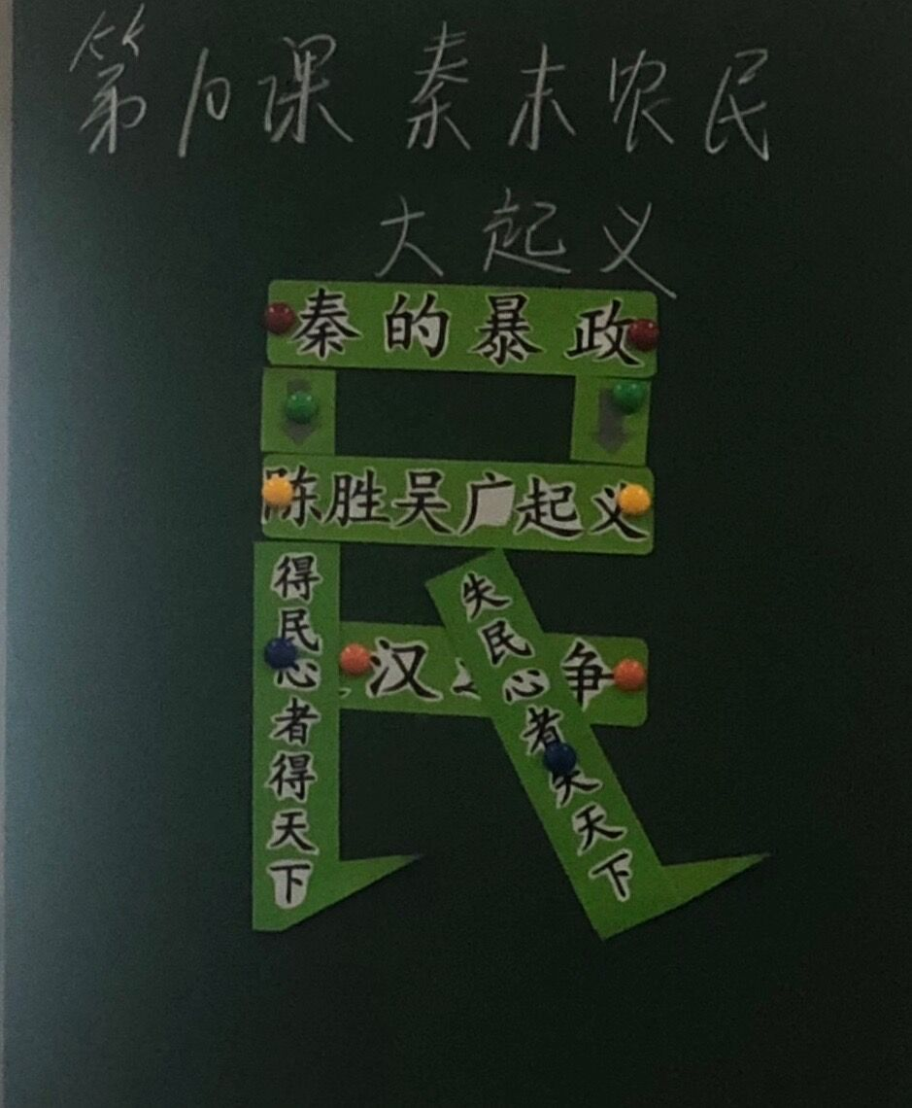
课后习题 | 结合9课、10课所学，你认为秦始皇是个什么样的人？为什么？
教学反思 | 我们学习历史不仅仅是为了这些知识，更主要的是我们可以从历史中借鉴很多经验和教训，更好为现实服务，通过这节课我们对秦末农民大起义的探讨，正确评价历史人物，以史为鉴，从史料中启发学生得出自己正确的认识。

